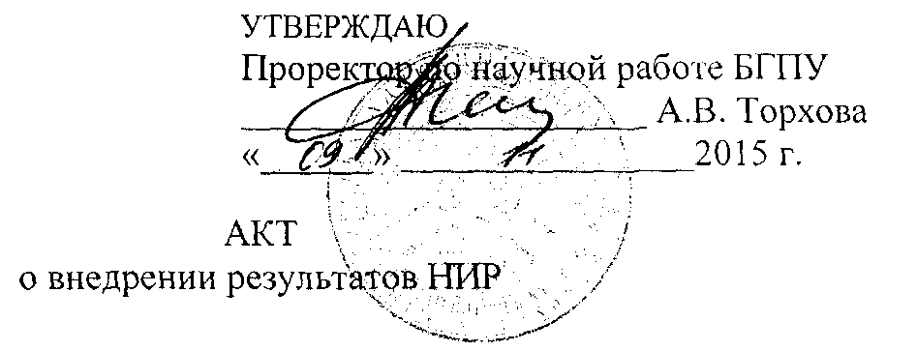

Настоящий акт составлен об использовании в учебном и научном процессах разработки «Всемирная история новейшего времени 1945-2012 гг.» (учебное пособие для 11-го класса учреждений общего среднего образования с белорусским и русским языком обучения, Мн.: Адукацыя і выхаванне, 2012), выполненной по теме НИР «Германский вопрос во внешней политике СССР, США и Великобритании в 1945 - 1990 гг.».

Номер государственной регистрации 20111201, номер темы 698.

Разработка используется в учебном процессе кафедры новой и новейшей истории с 2012/2013 учебного года.

Разработка используется в учебном процессе на лекциях и семинарских занятиях и студентами при написании курсовых и дипломных работ и позволяет более качественно обеспечить учебный процесс и научные исследования.

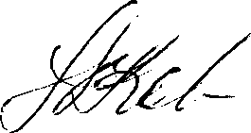

А.А. Корзюк

Зав. кафедрой всеобщей истории и методики преподавания истории

Сотрудники, использовавшие разработку:

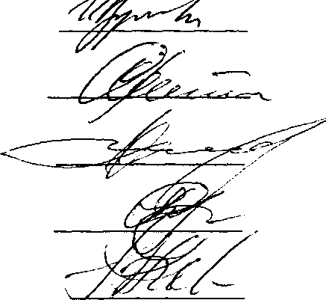

И.В. Варивончик

О.Г. Субботин

А.И. Осипович

И.И. Ковяко

А.А. Корзюк

ОПИСАНИЕ ОБЪЕКТА ВНЕДРЕНИЯ

«Всемирная история новейшего времени 1945-2012 гг.» (учебное пособие для 11-го класса учреждений общего среднего образования с белорусским и русским языком

обучения, Мн.: Адукацыя і выхаванне, 2012).

Объектом внедрения является фактический материал и основные выводы по исследуемой теме. В разработке отражена германская политика СССР, США и Великобритании после 1945 г. что является значительной частью учебного курса истории Беларуси в школах и вузах, а также одним из сложных вопросов истории международных отношений.

Разработчики:

1. Профессор кафедры всеобщей истории и методики преподавания истории, доктор исторических наук, профессор Космач Геннадий Аркадьевич;
2. Профессор кафедры всеобщей истории и методики преподавания истории, доктор исторических наук, доцент Варивончик Иван Васильевич;
3. Доцент кафедры всеобщей истории и методики преподавания истории кандидат исторических наук, доцент БГПУ Ковяко Ирина Ивановна;
4. Доцент кафедры всеобщей истории и методики преподавания истории БГПУ, кандидат исторических наук, доцент Субботин Олег Геннадьевич;

Преподаватели, использующие разработку:

* 1. Варивончик, И.В., профессор кафедры всеобщей истории и методики преподавания истории БГПУ;
  2. Корзюк, А.А., зав. кафедрой всеобщей истории и методики преподавания истории БГПУ;
  3. Субботин, О.Г., доцент кафедры всеобщей истории и методики преподавания истории БГПУ;
  4. Осипович, А.И., доцент кафедры всеобщей истории и методики преподавания истории кандидат исторических наук, доцент БГПУ;

Космач Г.А.

Варивончик И.В.

Ковяко И.И.

Субботин О.Г.

* 1. Ковяко, И.И., доцент кафедры всеобщей истории и методики преподавания истории кандидат исторических наук, доцент БГПУ;

Начало использования объекта внедрения в научной работе январь 2013 г., в учебной - сентябрь 2013 г.

Число студентов, пользующихся разработкой - 90 чел.

Разработка рекомендована к внедрению 27.08.2013, протокол № 1.

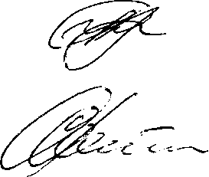

Доктор исторических наук, профессор

Доктор исторических наук, профессор

кандидат исторических наук, доцент

кандидат исторических наук, доцент

Разработчики: